ALGORITMO ID3

Diego Laguna Martín

El algoritmo ID3 es utilizado dentro del ámbito de la inteligencia artificial. Su uso se engloba en la búsqueda de hipótesis o reglas en él, dado un conjunto de ejemplos.

El conjunto de ejemplos deberá estar conformado por una serie de tuplas de valores, cada uno de ellos denominados atributos, en el que uno de ellos, (el atributo a clasificar) es el objetivo, el cual es de tipo binario (positivo o negativo).

De esta forma el algoritmo trata de obtener las hipótesis que clasifiquen ante nuevas instancias, si dicho ejemplo va a ser positivo o negativo.

ID3 realiza esta labor mediante la construcción de un árbol de decisión.

# IMPLEMENTACIÓN

El lenguaje utilizado para el desarrollo de la práctica es Java, la interfaz gráfica consta de una sola ventana dividida compuesta por listas en las cuales se muestran los valores que podemos atribuir a los atributos(ficheros).

ID3 recibe una lista de atributos ejemplos, cada atributo tiene un número de opciones posibles, a los que se les asignará un resultado, positivo o negativo.

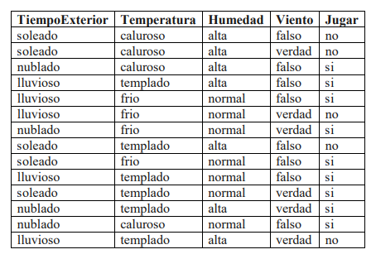

En cada iteración del algoritmo se debe calcular el mérito de cada atributo, escogiendo el atributo con menor mérito, que se convertirá en el nodo actual del árbol. El cálculo del mérito de cada atributo sigue la siguiente fórmula:

infor(p, n) = - p*log(p) - n*log(n)

mérito() = acu + N * infor(p , n)

p : El tanto por ciento de casos con solución positiva.

n: El tanto por ciento de casos con solución negativa.

acu: El mérito acumulado.

# MANUAL DE USUARIO

## **EJECUTAR**

1. Ejecutar el programa.

1.1 En caso de que el jar no se ejecute abrir la consola de comandos y ejecutarlo de forma manual; en la ruta del fichero (java -jar ID3.jar)

2. Se abrirá la interfaz de usuario.

3. En las listas seleccionar las opciones deseadas.

4. Pulsar el botón "PLAY" y se mostrará si se debe o si no se debe salir a jugar.